ПРЯМЫЕ ВЫПЛАТЫ С 1 ЯНВАРЯ 2019 ГОДА!
РАСЧЕТ И ВЫПЛАТУ ПОСОБИЙ РАБОТАЮЩИМ ГРАЖДАНАМ ЧУВАШСКОЙ РЕСПУБЛИКИ
С 1 ЯНВАРЯ 2019 ГОДА БУДЕТ ОСУЩЕСТВЛЯТЬ ГОСУДАРСТВЕННОЕ УЧРЕЖДЕНИЕ - РЕГИОНАЛЬНОЕ ОТДЕЛЕНИЕ ФОНДА СОЦИАЛЬНОГО СТРАХОВАНИЯ РФ ПО ЧУВАШСКОЙ РЕСПУБЛИКЕ-ЧУВАШИИ НАПРЯМУЮ НА ЛИЦЕВОЙ СЧЕТ В БАНКЕ
ИЛИ ПОЧТОВЫМ ПЕРЕВОДОМ НА ОСНОВАНИИ СВЕДЕНИЙ (РЕЕСТРОВ), ПЕРЕДАННЫХ РАБОТОДАТЕЛЕМ
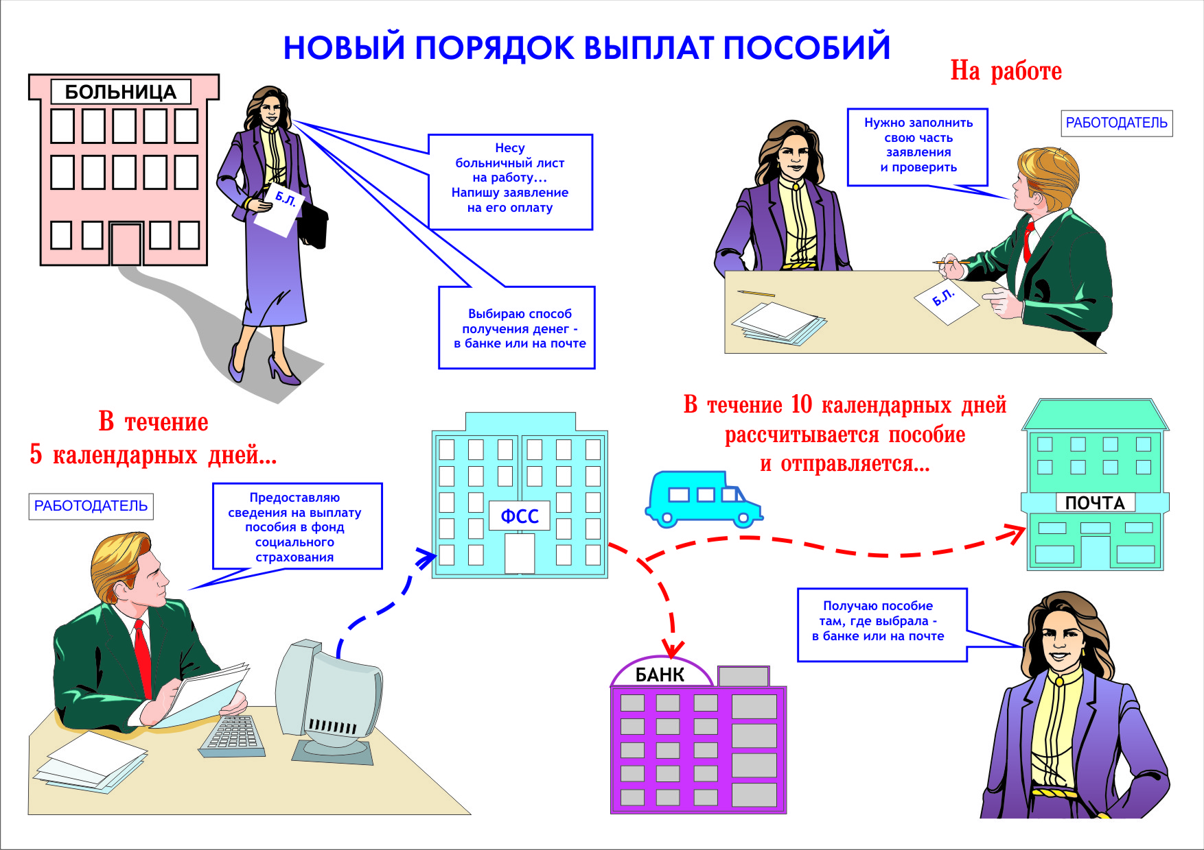

Важно! Лицам, находящимся в отпуске по уходу за ребенком до 1,5 лет, для получения выплат с 1 января 2019 года необходимо в кратчайшие сроки обратиться к своему работодателю и оформить заявление на получение пособия напрямую из регионального отделения Фонда. Ежемесячное пособие по уходу за ребенком Вам будет перечисляться с 1 по 15 число месяца, следующего за месяцем, за который выплачивается пособие.
контакты регионального отделения Фонда:
Телефон «Горячей линии» по выплате пособий (8352) 30-39-15, 30-38-58, 30-38-62
Сайт-раздел «Прямые выплаты» r21.fss.ru
E-mail: info@ro21.fss.ru

